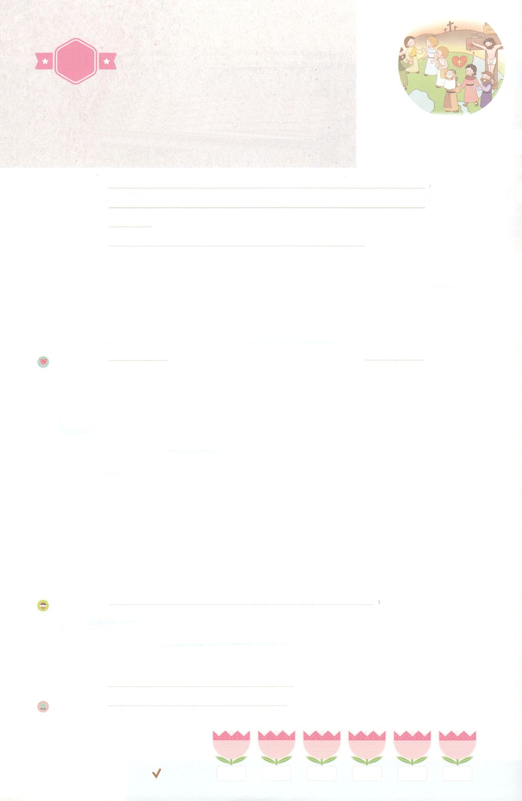

まいにち

れいはい

れいはいはさいこうのしゅくふく

あらかじめ　せいふくした

マルコの　おくじょうの　ま

「あらかじめ　あたえられた

せいれいの　みたし」

いのり　　　　　　　　　　　　　　　　　　　　　　　　　　　　　　　　　　　　　　　　　　しかいしゃ

しとしんじょう　　　　　　　　　　　　　　　　　　　　　　　　　　　　　　　　　　　　　　みんなで

さんび　　　　　　しんさんびか164ばん（きゅう154ばん）（キリスト・イエスは）こころにきざむかみさまのあい（2021ねんこどもさんび)

せいしょ　　　　　　　　　　　　　　　　　　　　　　　　　　　　　　　　　しと2:9～11

**2:9～11**たちは、パルテヤ、メジヤ、エラム、またメソポタミヤ、ユダヤ、カパドキヤ、ポントとアジヤ、フルギヤとパンフリヤ、エジプトとクレネにいリビヤなどにむたち、またのローマたちで、ユダヤもいればもいる。またクレテとアラビヤなのに、あのたちが、たちのいろいろなことばでのきなみわざをるのをこうとは。」

みことば　　　あらかじめ　せいふくした　マルコの　おくじょうの　ま

「あらかじめ　あたえられた　せいれいの　みたし」　　　　　　　　　　　　　　しかいしゃ

された**イエス**は、**40の**、**の**の**こと**をられ、**のたし**をされました。

においても、においても、いっさいのをもったイエスが、いつも**ともに**いると

われて、にってかれました。

　ったたちは、されたのたしをめてりました。のたしは、ヨエル

にあらかじめえられたみことばです。とうとうたちにされたのたしが

みました。いろいろなからまったくのユダヤが、にたされたたちの

ことばをいて、イエスをキリストだとじました。

　たちは、ただキリストだけにしてしました。、にたしてくださいと

りました。はのくのにをえることができるほど、をそそいで

くださいました。

　いのり　　　　　　　　　　　　　　　　　　　　　　　　　　　　　　　　　いっしょに　おおきなこえで

いのりましょう

かみさま　ありがとうございます！マルコのおくじょうの　ま　に　のぞんだ　せいれいの　みたしが

わたしに　のぞみますように。せいれいに　みたされて　すべての　ひとを　いかすことが

できますように。いきておられる　イエス・キリストの　みなによって　おいのりします。アーメン

しゅのいのり　　　　　　　　　　　　　　　　　いっしょに　しゅのいのりを　いのって　れいはいを　おえましょう

フォーラム　　　　　　　　　　　　　　　　　　きょうの　みことばを　きいて　パパとママと　はなしを　しましょう

18日　　　　19日　　　　　20日　　　　21日　　　　22日　　　　 23日

まいにち

　　　　　　　　　　　　　　　チェックしよう げつよう　　　かよう　　　すいよう　　 もくよう　 きんよう　　　どよう

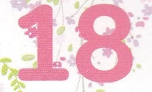

１３３とは、みことばを　１にち　３かい　３かいずつ　よめば

　　　　　　　　いっしゅうかんに　おぼえることが　できるという　いみです。

あまくて　ふしぎな　かみさまの　みことばを　まいにち　よみましょう。

よく　みえる　ところに　はっておいて　いっしゅうかん

くりかえし　よんで　みことばを　おぼえましょう

あま～い

１３３

みことば　あんしょう

**げつようび**

**あのひとたちが、**

**わたしたちの**

**いろいろな　くにことばで**

**かみの　おおきな　みわざを**

**かたるのを　きこうとは。**

しと２しょう11せつ（こうはん）のみことば

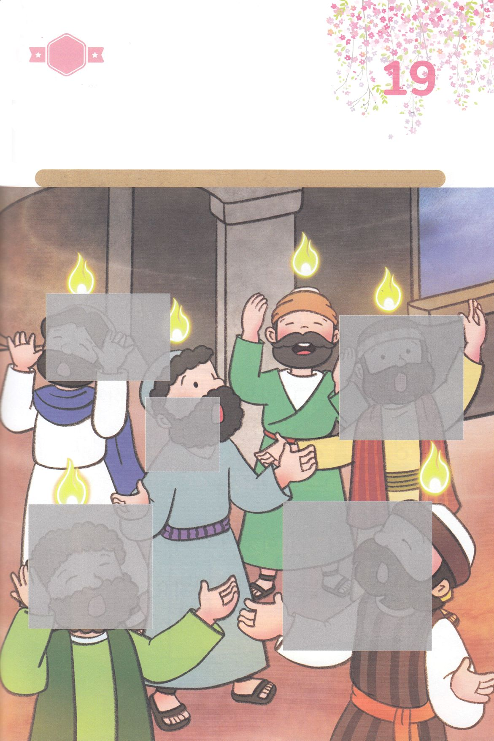

きって　はろう

せいれいが　のぞんだ　マルコの　おくじょうの　ま　の　ひとたちは

まるで　おさけに　よっている　ひとの　ように　みえました。

しかし　ペテロが　じぶんたちは　おさけに　よって　いるのでは　なく

ヨエルよげんしゃを　とおして　いわれた　みことば、　つまり

やくそくされた　かみさまの　れいが　のぞんだのだと　いいました。

したの　えの　あいている　ところに　あう　えを　つぎの　ページから

きりとって　はりましょう。

ちょきちょき

きって　はろう

**かようび**

はるところ

はるところ

はるところ

はるところ

はるところ

じゅんびするもの┃はさみ、のり、つぎのページ

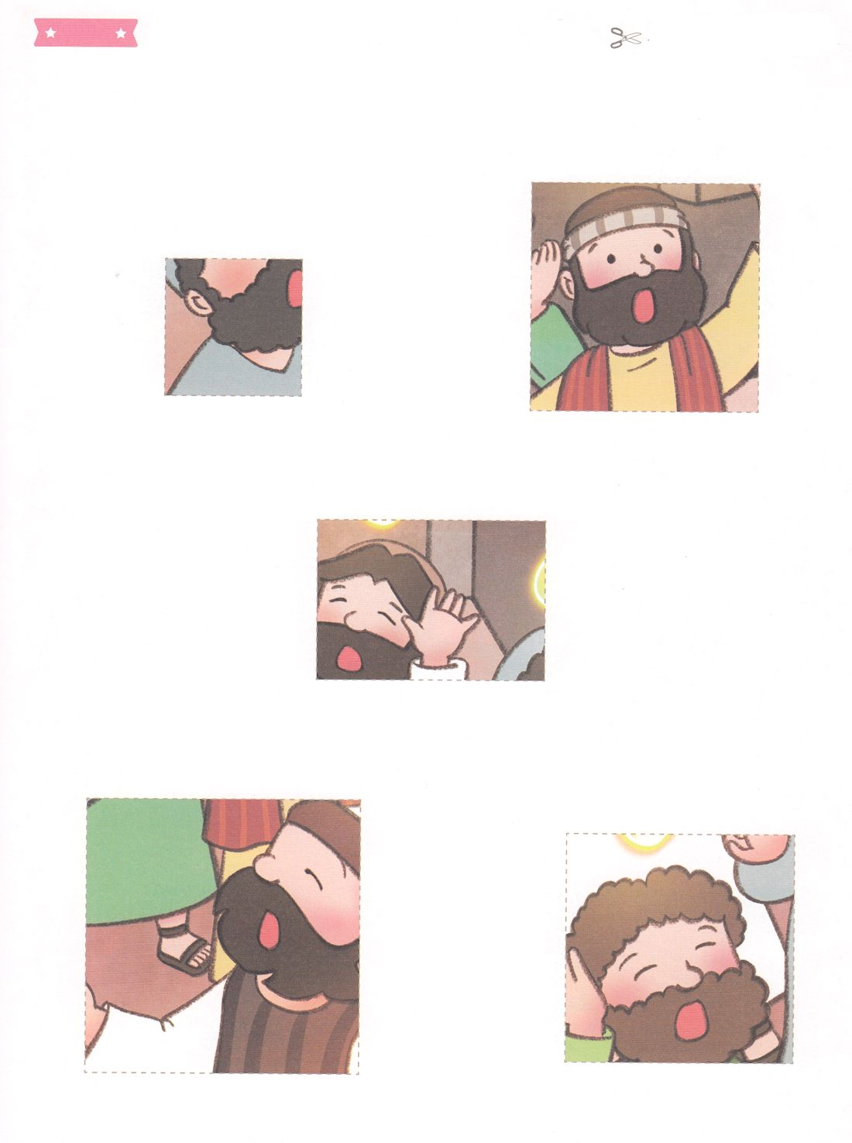

　ふろく　　　　　　　　　　　　　　　　　　　　　　　　　　　　　　　　　　　　　　　　　　きりぬいて　つかってください

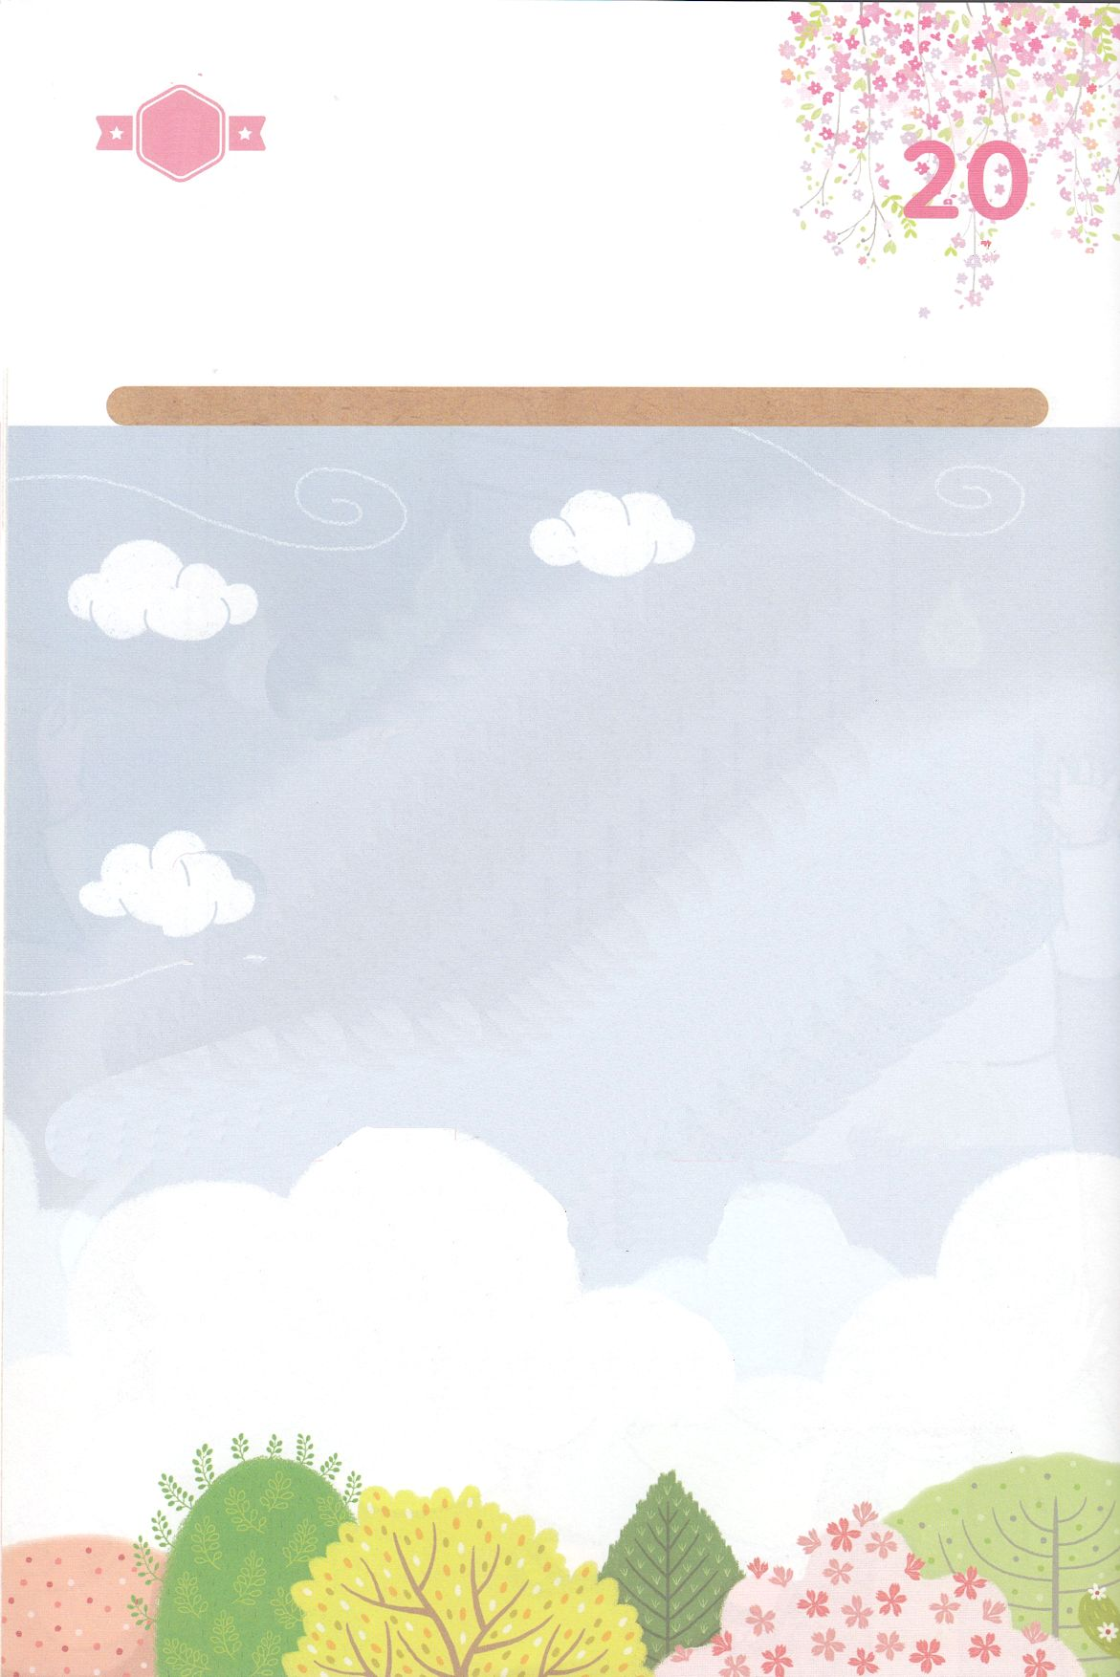

かくしんの　ないようを　こころに　きざみましょう

きょうも　パパとママと　いっしょに　れいはいしましょう。

きょうの　みことばで　じゅうような　たんごを　もういちど

かんがえてみましょう。

したの　ないようを　よんで　じゅうような　たんごを

なぞって　かきましょう。

はーい！

わたしです！

かくしんさがし

**すいようび**

ふっかつ　された　イエスさま　は、

40にち　の　あいだ、かみのくに　の　こと　を　かたられ、せいれいの　みたし　を

　やくそく　されました。

てん　に　おいても、ち　に　おいても、

いっさいの　けんい　を　もった　イエスさまが、

いつも　ともに　いると　いわれて、

てんに　のぼって　ゆかれました。

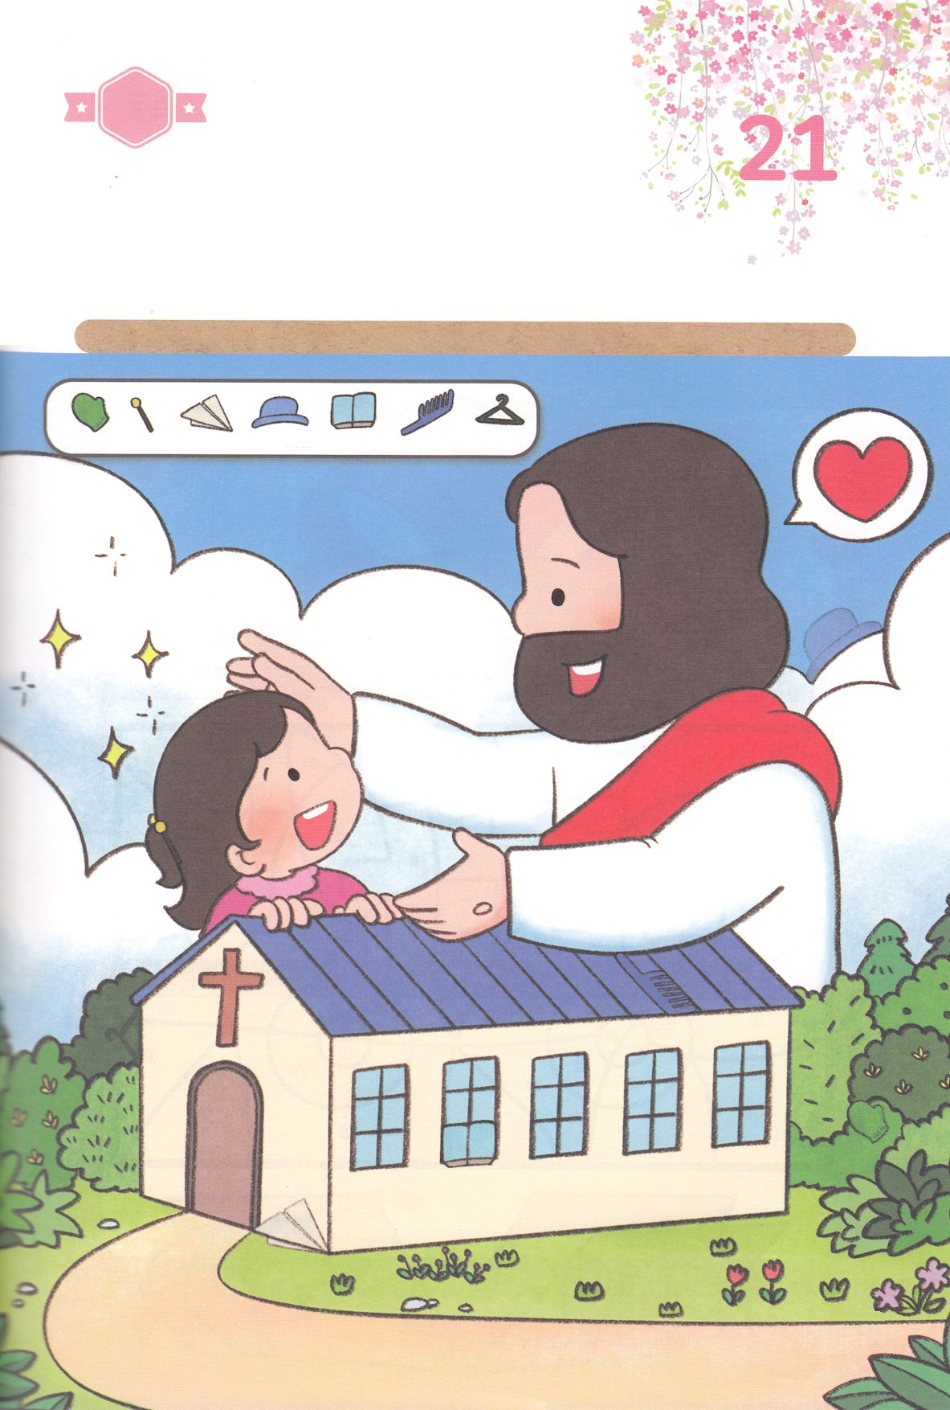

かくれている　えを　みつけたり　きれいに　いろを

ぬったり　しましょう

せいれいに　みたされた　かみのこどもに　なるために

まいにち　することが　あります。まいにち　いのりを　あじわえば

ふくいんたいしつに　なります。まいにち　みことばを

あじわうと　みことばたいしつに　なります。　したの　えに

かくれている　えを　７つ　みつけましょう。

さがして　いろをぬろう

どこ？

**もくようび**

ミトン マッチぼう かみひこうき　ぼうし　ほん　　くし　ハンガー

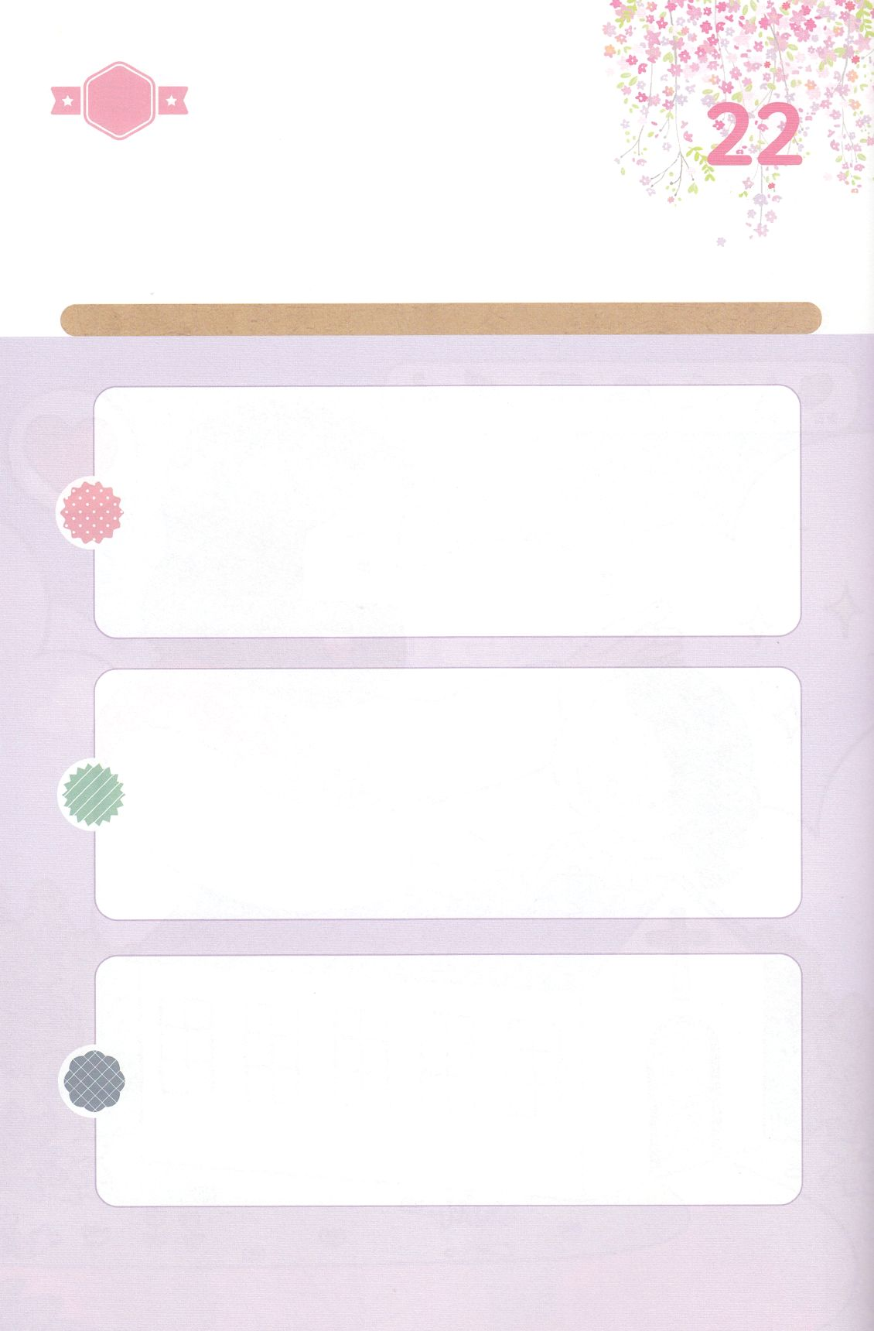

パパとママと　いっしょに　おはなしして

かみさまが　よろこばれる　かんがえ　ことば　こうどうを

えで　ひょうげんしましょう。

いっしゅうかん　かみの　こどもの　みぶんと　けんいを　あじわいましたか。

こんしゅう　かみさまが　ともに　おられた　なかで　いちばん　おもいだす

ことや　かんがえを　えか　じで　にっきに　かいて　ひょうげんしましょう。

ひそひそ

ひょうげんしよう

**きんようび**

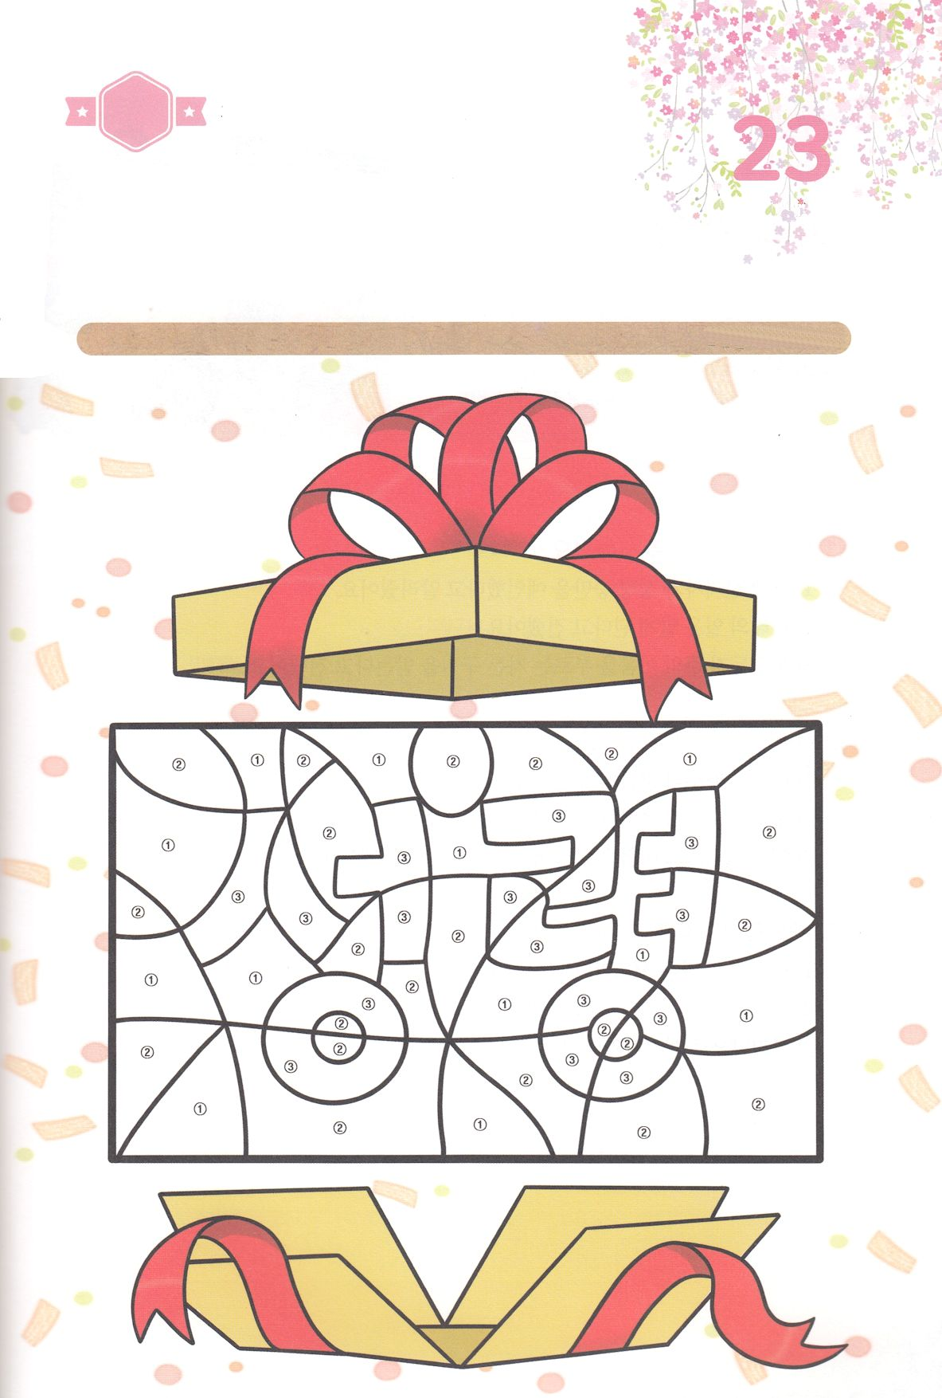

たのしい　ワークをして　いっしゅうかんの　みことばを

こころに　きざみましょう

イエス・キリストの　おなまえによって　バプテスマを　うけて

つみを　ゆるされた　ひとには　せいれいの　プレゼントが

やくそくされました。　わたしたちは　せいれいの　プレゼントを

うけた　すくわれた　かみのこどもです。　したの　えの

ばんごう　③を　みつけて　いろを　ぬりましょう。

かんこくごの　「せいれい」**성령** という　たんごが　でてきます。

こくいん

ね

たいしつ

ワーク

**どようび**

じゅんびするもの┃いろをぬる　どうぐ